第十二届“金爱心学生、集体”评选通知
各学院、分校：
根据上海爱的教育研究会有关“金爱心学生、集体”评选通知精神，现在校内开展2017年“金爱心学生、集体”评选活动，具体要求如下：

一、组织领导
为做好“金爱心学生、集体”评选活动，特成立评选领导小组和工作小组，具体负责评选工作：
组 长：朱文娟
组 员：刘宏正 方 一 夏美芸 滕 莉 郝良战 周志红
工作小组：朱聿璜 施浩洁 杨美粉 张菊萍 杨赛华 余 君
二、评选范围
本校在籍在读，具有金子般爱心的学生和班集体。
三、评选条件
1、金爱心学生
1）有强烈的社会责任感。热爱集体，关心社会，孝敬父母，团结同学;乐于助人，热爱劳动。
2）积极倡导公益理念，长期关注并积极参与爱心公益活动;在娠灾、扶老、助残、救孤、济困、助学、环境保护等慈善领域作出突出表现，有感人事迹的学生。
3）能自觉行动，并持之以恒的。
2、金爱心集体
1）本校在读，以班级为单位的集体。
2）该集体中，大多数成员均有实实在在的爱心行动。
3）具有良好的学风，班风。
四、材料要求:
1、以故事情节为主要书写方法，着重细节叙述。
2、必须是真人真事，写明事情发生的时间、地点、感人的深度。
3、不写空话、大话，避免品德评语式、报告式、总结式材料。3000字左右。
五、评选要求
1、各学院、分校成立评审小组，在广泛发动，认真评选的基础上，推举具有突出感人事迹的学生1名，班集体1个，经公示3天无异议后，报送学校参与评选。
2、评选领导小组经公开评选后，评选出“金爱心学生”2名，“金爱心集体”2个，进行全校公示3天无异议后，报送市“金爱心评选委员会”，参与市级评选。
3、各学院、分校于5月10日前完成公示，推荐表上加盖学院、分校图章，上报学校评选领导小组。

附：上海市金爱心集体推荐表
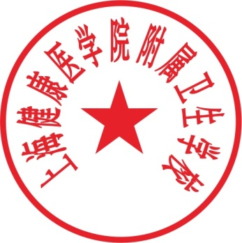
上海市金爱心学生推荐表

上海健康医学院附属卫生学校
2017年4月5日
附件1：
上 海 市 金 爱 心 集 体 推 荐 表
班级名称 |  | 人数 |  | 班主任
校 名 |  | 校址 |  |  | 邮编
事 迹 内 容（可另附纸）
请以真实感人的故事形式书写，字数在3000字左右

附：金爱心集体（班级）评选条件
1、指以班级为单位的集体，请写清几年级几班。
2、该集体中，大多数成员均有实实在在的爱心行动。3、具有良好的学风，班风。
4、作为一个整体在社会中付出爱，取得社会的积极反响和好评。

推荐单位 （盖章）
联系人 联系电话 手机
2017年 月 日
附件2：
上 海 市 金 爱 心 学 生 推 荐 表
班级名称 |  | 性别 |  | 年龄 |  | 班级
校 名 |  | 学校  地址 |  |  |  | 邮编
家庭地址 |  |  |  |  |  | 邮编
事 迹 内 容（可另附纸）
请以真实感人的故事形式书写，字数在3000字左右

附：金爱心学生评选条件
1、有强烈的社会责任感。热爱集体，关心社会，孝敬父母，团结同学;乐于助人，热爱劳动。
2、积极倡导公益理念，长期关注并积极参与爱心公益活动；在娠灾、扶老、助残、救孤、济困、助学、环境保护等慈善领域作出突出表现，有感人事迹的学生。
3、能自觉行动，并持之以恒的。

推荐单位 （盖章）
联系人 联系电话 手机
2017年 月 日

